和文題名□□□□□□□□□□□□□□□□□□□□□□□□□□□□□□

－和文副題－□□□□□□□□□□□□□□□□□□□□□□□□□□□□□□□□□□□□□

第1著者*・第2著者**･･･（和）を中央揃えで記載

Title[][][][][][][][][][][][][][][][][][][][][][][][][][][][][][][][][][][][][][][][][][][][][][][][][][][][][][][][][]

- Subtitle -[][][][][][][][][][][][][][][][][][][][][][][][][][][][][][][][][][][][][][][][][][][][][][][][][][][][][][][][][][]

First_name1 Surname1*, First_name2 Surname2**, ･･･

**Abstract:** Abstract, Abstract, Abstract, Abstract, Abstract, Abstract, Abstract, Abstract, Abstract, Abstract, Abstract, Abstract, Abstract, Abstract, Abstract, Abstract, Abstract, Abstract, Abstract, Abstract, Abstract, Abstract, Abstract, Abstract, Abstract, Abstract, Abstract, Abstract, Abstract, Abstract, Abstract, Abstract, Abstract, Abstract, Abstract, Abstract, Abstract, Abstract, Abstract, Abstract, Abstract, Abstract, Abstract, Abstract, Abstract, Abstract, Abstract, Abstract, Abstract, Abstract, Abstract, Abstract, Abstract, Abstract, Abstract, Abstract. Abstract, Abstract, Abstract, Abstract, Abstract, Abstract, Abstract, Abstract, Abstract, Abstract, Abstract, Abstract, Abstract, Abstract, Abstract, Abstract, Abstract, Abstract, Abstract, Abstract, Abstract, Abstract, Abstract, Abstract, Abstract, Abstract, Abstract, Abstract.

**Keywords:** キーワード１（keyword1），キーワード２（keyword2），キーワード３（keyword3），キーワード４（keyword4），キーワード５（keyword5）， ・・・・

第1著者*会員種別・所属・連絡先（和・英），第2著者**会員種別・所属（和・英）を以下のように記入

* 正会員 ○○大学□□学部（○○University）

〒000-0000　●●県◆◆市××0-0-0　Tel：012-345-6789またはE-mail：[][][][]@[][][][]

** 学生会員 ○○大学□□学部（○○University）

１．はじめに

本文の句読点には，ピリオド（．）とカンマ（，）を使用する・・・

１.１　節見出し

本文・・・

１.２　節見出し

本文・・・

２．章見出し

本文・・・

２.１　節見出し

本文・・・

２.２　節見出し

１２３４５６７８９０１２３４５６７８９０１２３４５

□□□□□□□□□□□□□，□□□□□□□□□□□□□□□□□□□□□□□□□□□□□□□□□□□□□□□□□□□□□□，□□□□□□□□□□□□□□□□□□□□□□□□□□□□□□□□□□□□□□□□□□□□□□□□□□□□，□□□□□□□□□□□□□□□□□□□．□□□□□□□□□□□□□□□□□□□□□□□□□□□□□□□□□□□□□□□□□□□□□□□□□□□□□，□□□□□□□□□□□□□□□□□□□□□□□□□□□□□，□□□□□□□□□□□□□□□□□，□□□□□□□□□□□□□□□□□□□□□□□□□□□□□□□□□□□□□□□□□□□□□□□□□□□□□□□□□□□□□□□□□□□□□□□□□□□□□□□□□□□□□□．

□□□□□□□□□□□□□□□□□□□□□□□□□□□□□□□□□□□□□□□□□□□□□□□□□□□□□□□□□□□□□□□□□□□□□□□□□□□□□□□□□□□□□□□□□□□□□□□□□□□□□□□□□□□□□□□□□□□□□□□□□□□□□□□□□□□□□□□□□□□□□□□□□□□□□□□□□□□□□□□□□□□□□□□□□□□□□□□□□□□□□□□□□□□□□□□□□□□□□□□□□□□□□□□□□□□□□□□□

２３４５６７８９０１２３４５６７８９０１２３４５□□□□□□□□□□□□□□□□□□□□□□□□□□□□□□□□□□□□□□□□□□□□□□□□□□□□□□□□□□□□□□□□□□□□□□□□□□□□□□□□□□□□□□□□□□□□□□□□□□□□□□□□□□□□□□□□□□□□□□□□□□□□□□□□□□□□□□□□□□□□□□□□□□□□□□□□□□□□□□□□□□□□□□□□□□□□□□□□□□□□□□□□□□□□□□□□□□□□□□□□□□□□□□□□□□□□□□□□□□□□□□□□□□□□□□□□□□□□□□□□□□□□□□□□□□□□□□□□□□□□□□□□□□□□□□□□□□□□□□□□□□□□□□□□□□□□□□□□□□□□□□□□□□□□□□□□□□□□□□□□□□□□□□□□□□□□□□□□□□□□□□□□□□□□□□□□□□□□□□□□□□□□□□□□□□□□□□□□□□□□□□□□□□□□□□□□□□□□□□□□□□□□□□□□□□□□□□□□□□□□□□□□□□□□□□□□□□□□□□□□□□□□□□□□□□□□□□□□□□□□□□□□□□□□□□□□□□□□□□□□□□□□□□□□□□□□□□□□□□□□□□□□□□□□□□□□□□□□□□□□□□□□□□□□□□□□□□□□□□□□□□□□□□□□□□□□□□□□□□□□□□□□□□□□□□□□□□□□□□□□□□□□□□□□□□□□□□□□□□□□□□□□□□□□□□□□□□□□□□□□□□□□□□□□□□□□□□□□□□□□□□□□□□□□□□□□□□□□□□□□□□□□□□□□□□□□□□□□□□□□□□□□□□□□□□□□□□□□□□□□□□

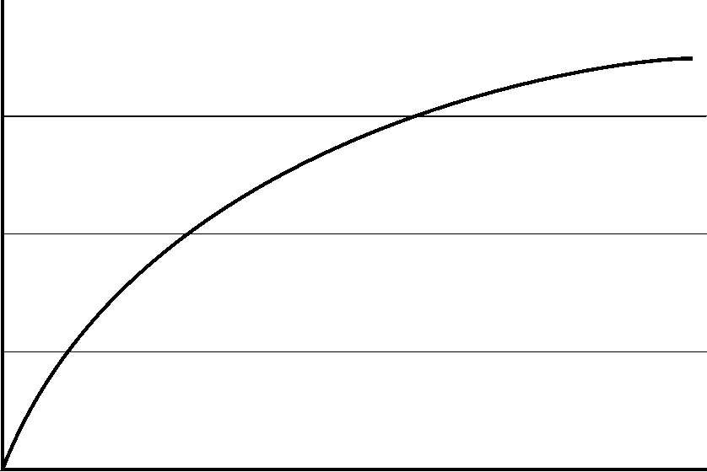

図1　図タイトル

□□□□□□□□□□□□□□□□□□□□□□□□□□□□□□□□□□□□□□□□□□□□□□□□□□□□□□□□□□□□□□□□□□□□□□□□□□□□□□□□□□□□□□□□□□□□□□□□□□□□□□□□□□□□□□□□□□□□□□□□□□□□□□□□□□□□□□□□□□□□□□□□□□□□□□□□□□□□□□□□□□□□□□□□□□□□□□□□□□□□□□□□□□□□□□□□□□□□□□□□□□□□□□□□□□□□□□□□□□□□□□□□□□□□□□□□□□□□□□□□□□□□□□□□□□□□□□□□□□□□□□□□□□□□□□□□□□□□□□□□□□□□□□□□□□□□□□□□□□□□□□□□□□□□□□□□□□□□□□□□□□□□□□□□□□□□□□□□□□□□□□□□□□□□□□□□□□□□□□□□□□□□□□□□□□□□□□□□□□□□□□□□□□□□□□□□□□□□□□□□□□□□□□□□□□□□□□□□□□□□□□□□□□□□□□□□□□□□□□□□□□□□□□□□□□□□□□□□□□□□□□□□□□□□□□□□□□□□□□□□□□□□□□□□□□□□□□□□□□□□□□□□□□□□□□□□□□□□□□□□□□□□□□□□□□□□□□□□□□□□□□□□□□□□□□□□□□□□□□□□□□□□□□□□□□□□□□□□□□□□□□□□□□□□□□□□□□□□□□□□□□□□□□□□□□□□□□□□□□□□□□□□□□□□□□□□□□□□□□□□□□□□□□□□□□□□□□□□□□□□□□□□□□□□□□□□□□□□□

□□□□□□□□□□□□□□□□□□□□□□□□□□□□□□□□□□□□□□□□□□□□□□□□□□□□□□□□□□□□□□□□□□□□□□□□□□□□□□□□□□□□□□□□□□□□□□□□□□□□□□□□□□□□□□□□□□□□□□□□□□□□□□□□□□□□□□□□□□□□□□□□□□□□□□□□□□□□□□□□□□□□□□□□□□□□□□□□□□□□□□□□□□□□□□□□□□□□□□□□□□□□□□□□□□□□□□□□□□□□□□□□□□□□□□□□□□□□□□□□□□□□□□□□□

謝辞

□□必要に応じて記載□□

参考文献

東明佐久良・佐藤裕人・小坪宏則（1994）携帯型地理情報システムの開発．「GIS－理論と応用」，3（1），1-8．

福井弘道（1996）GISを用いた都市・地域の解析．『GISソースブック』（高阪宏行・岡部篤行編），古今書院，336-345．